*spring boot 提倡尽量少的使用配置文件原则，能不使用配置文件则尽量不使用

1. **需要引入第三方配置文件时，使用java bean进行引入**，如图所示

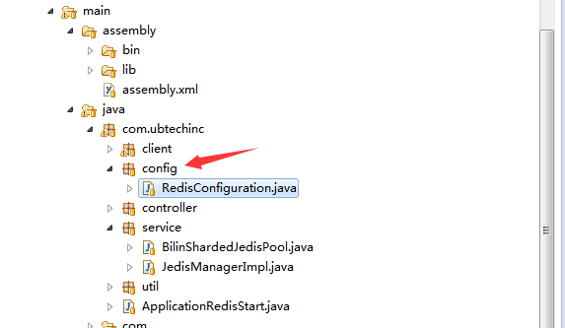

所有配置相关信息放入config包中，并使用@Bean标签初始化到spring缓存中，如图所示

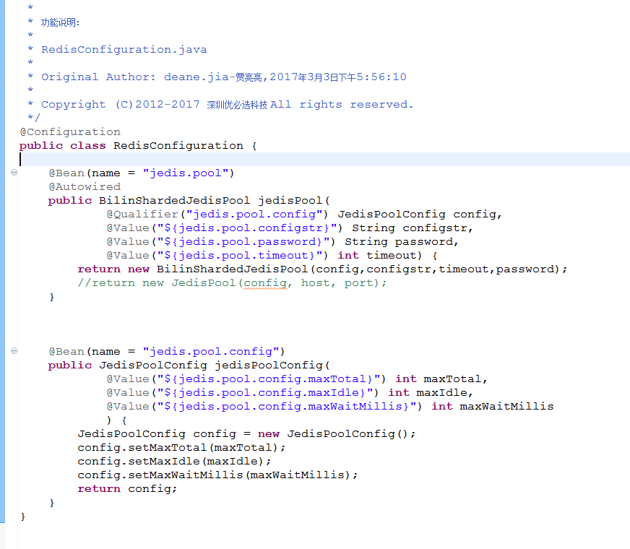

1. **spring boot 默认加载classpath下的application.properties或者application.yml文件，建议将系统配置文件信息放入application.properties，其他服务相关的配置放入对应的properties中**，如图所示

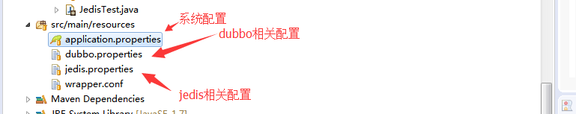



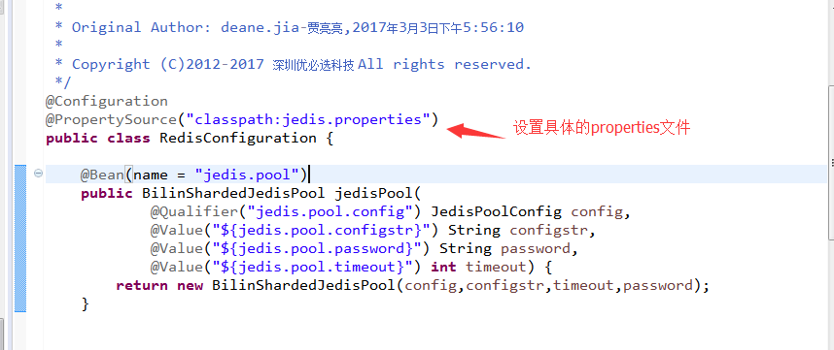

1. **由于生产环境和测试环境有可能环境参数不一样，建议将可能会变动的参数放入pom的profiles中，根据不同的profile来进行区分**，如图所示

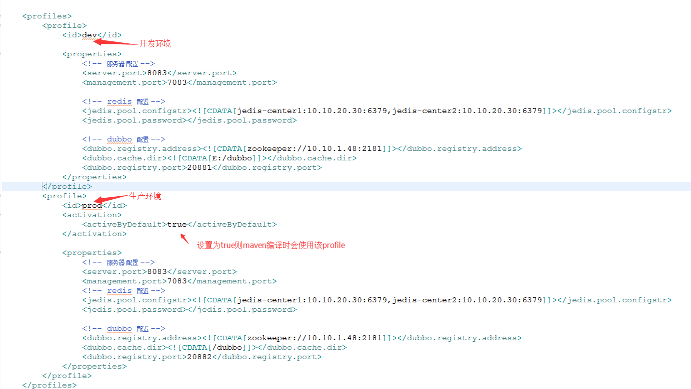

需要在bulid中添加具体需要过滤的文件信息，如图所示

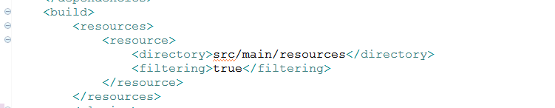

1. **打包相关信息,在原来的打包基础配置上进行修改**
2. 将wrapper.conf文件移到src/main/resource目录，如图所示



b)去掉src/main/assembly/conf文件夹，并修改assembly.xml文件，如下图所示

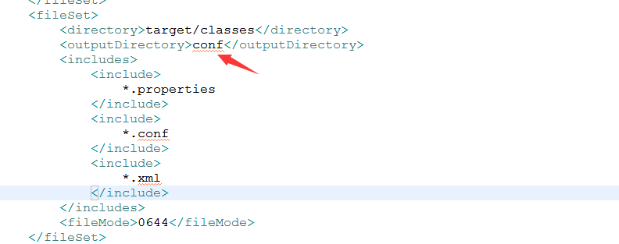

将classes下已经编译好的配置文件放入到conf文件目录中

1. **dubbo服务消费建议使用以下方式**

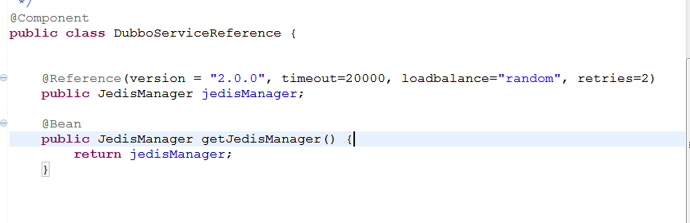

将订阅的服务注解为一个bean，其他类中就可以和spring bean一样进行使用了

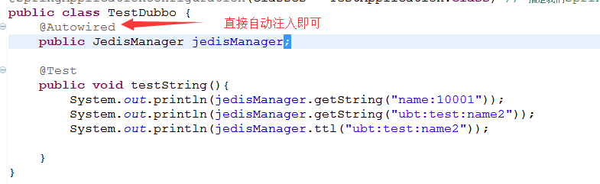

1. **关于restful 风格的接口开发**
2. 若要在服务器上创建资源，应该使用 post方法。

b) 若要检索某个资源，应该使用 GET 方法。

c) 若要更改资源状态或对其进行更新，应该使用 put方法。

 b)若要删除某个资源，应该使用 DELETE 方法。

关于restful更详细信息可参考以下地址

http://www.cnblogs.com/rollenholt/p/3693229.html

1. **dubbo服务和controller调用的服务使用同一个即可**，如图

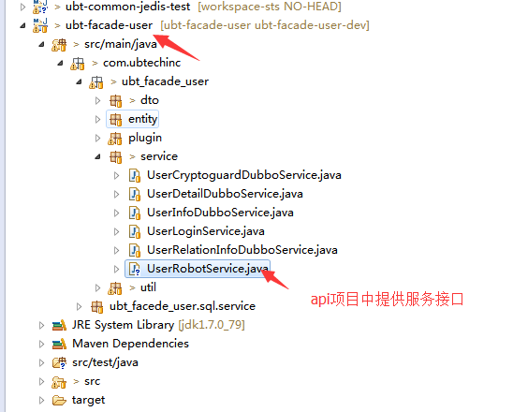

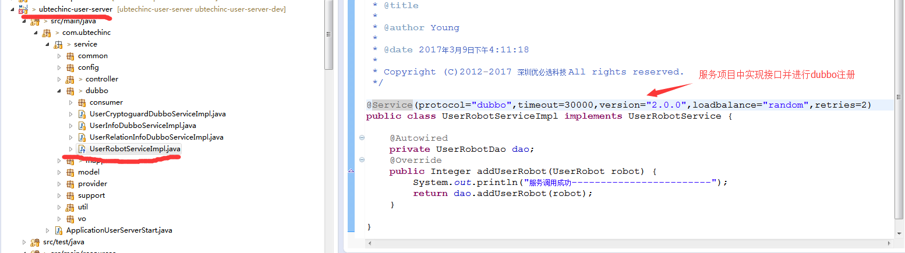

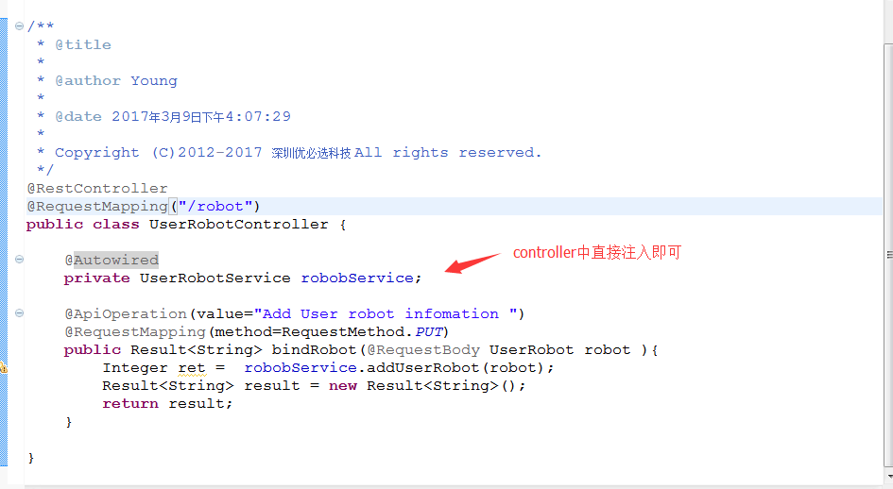

1. **restful接口token验证（新版）**
2. 在pom中引入

<dependency>

<groupId>com.ubtechinc</groupId>

<artifactId>ubtechinc-core</artifactId>

<version>1.0.0</version>

</dependency>

<dependency>

<groupId>com.ubtechinc</groupId>

<artifactId>ubtechinc-common-utils</artifactId>

<version>1.0.0</version>

</dependency>

<dependency>

<groupId>com.ubtechinc</groupId>

<artifactId>ubtechinc-authorization</artifactId>

<version>1.0.0</version>

</dependency>

引入TokenManager的dubbo服务，如图所示

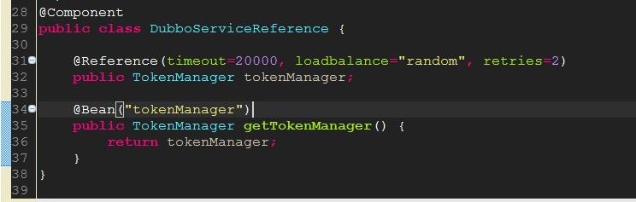

b.如果类中所有的接口都要验证token，在类上加上@Autorization，如果是方法需要token验证，则在方法上使用@Autorization注解即可

c.token 中已经包含了用户的id信息，接口开发时不需要再传入userId参数，如需使用userId，使用@CurrentUserId注入即可，如图所示：

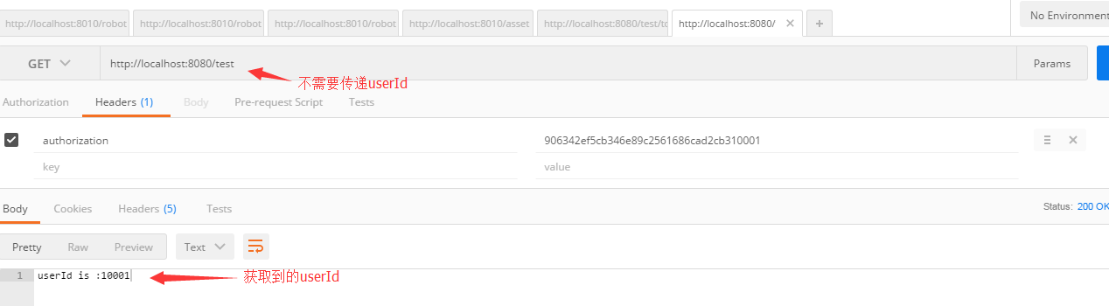

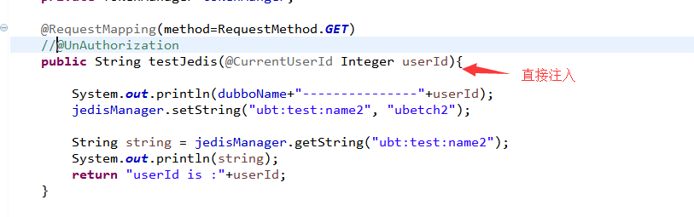

d.所有的restful请求（get,post,put,delete等）token都放入请求的header中，如图所示

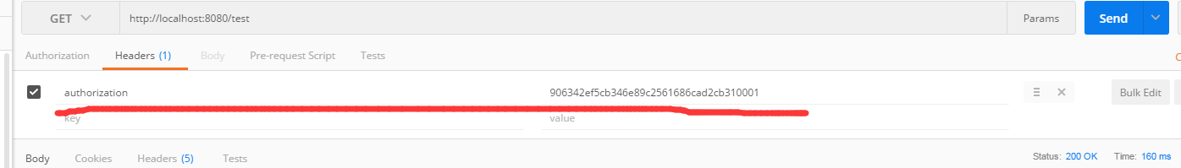

e.如果不进行token验证则不能使用@CurrentUserId标签注入userId

1. **第三方调用我方api接口数据**
2. 到我方申请用户名和密码信息
3. 调用接口获取token信息，具体接口调用参考接口文档

url:/openapi/token?name=13812345678&password=123456

返回值：

{

"success": true,

"errCode": 0,

"msg": "success",

"data": [

"cf889174e41745188cbafb70c624a23c1000001"

]

}

data为返回的token信息

1. **mybatis_plus 分页使用**

前面已经在ubtechinc-core.jar中引入了 Mybatis_plus，此处不用在重复应用，直接在代码中进行分页处理就可以了，例子如下：

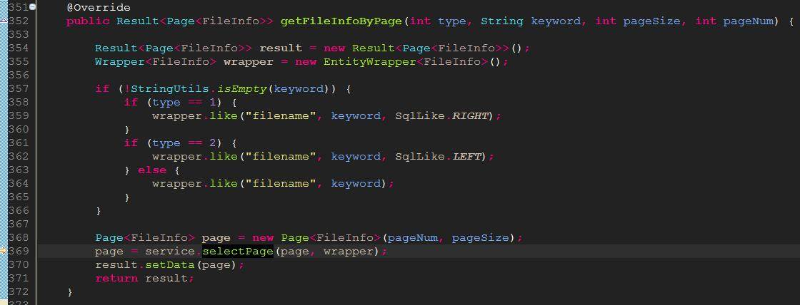

详细可以参考例子：

http://www.cnblogs.com/fingerboy/p/6657118.html

c.sql语句按正常的查询语句书写即可，无需关心分页相关操作

1. **Gitlab上参考示例**

参考例子：

<https://10.10.1.34/groups/soft-depart?utf8=%E2%9C%93&filter_projects=ubtechinc-example>

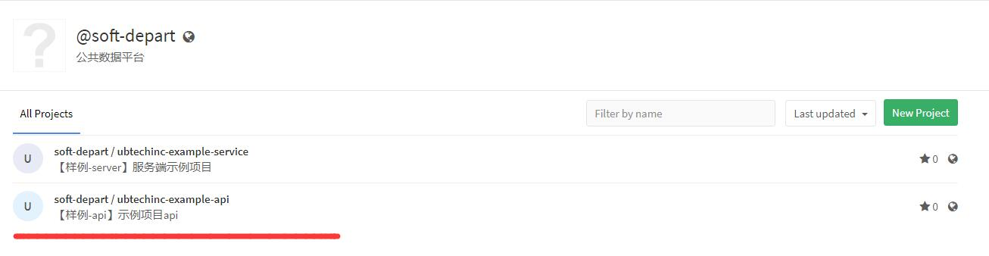

持续更新中。。。。。。。。。。。。。。。。。。。。